BANCO DE DESARROLLO PRODUCTIVO – S.A.M.
Licitación Pública BDP – S.A.M. Nº 04/2023
DISEÑO DE INTERFACES
Interfaces de Usuario y Navegación
Sistema de Gestión de Solicitudes de Crédito (SG-BDP)
Documento | Diseño de Interfaces
Proyecto | Digitalización del Proceso Crediticio PYME y Banca Empresa
Sistema | SG-BDP
Entidad contratante | Banco de Desarrollo Productivo BDP – S.A.M.
Licitación | Pública Nº 04/2023
Versión | 1.0
La Paz – Bolivia

Tabla de Contenido

1. Introducción 3
2. Lineamientos de Diseño 3
3. Estructura de Navegación 3
3.1. Portal Administrativo 3
3.2. Portal Cliente 4
4. Componentes de Interfaz 5
5. Diseño Responsivo 5

1. Introducción

El presente documento describe el diseño de las interfaces de usuario del Sistema de Gestión de Solicitudes de Crédito (SG-BDP), tomando como base el prototipo navegable desarrollado en Figma. Define la línea gráfica, los componentes y el comportamiento de navegación de la solución.

2. Lineamientos de Diseño

El diseño busca una navegación eficiente y sencilla, consistente con la línea gráfica institucional del BDP – S.A.M.
Elemento | Definición
Color primario | Azul corporativo (cian/navy).
Color de acento | Verde (Portal Cliente y estados positivos).
Tipografía | Sans-serif, jerarquía por tamaño y peso.
Estados | Verde (aprobado), ámbar (pendiente), rojo (rechazado).
Modo | Interfaz clara para portales; oscuro en accesos.

3. Estructura de Navegación

El sistema se organiza en dos portales. El Portal Administrativo emplea un menú lateral persistente con diez módulos; el Portal Cliente utiliza una navegación por pestañas.

3.1. Portal Administrativo
Menú lateral: Dashboard, Flujo del Proceso, Nueva Solicitud, Evaluación Financiera, Motor de Scoring, Gestión de Garantías, Documentos, Clientes, Reportes, Configuración.
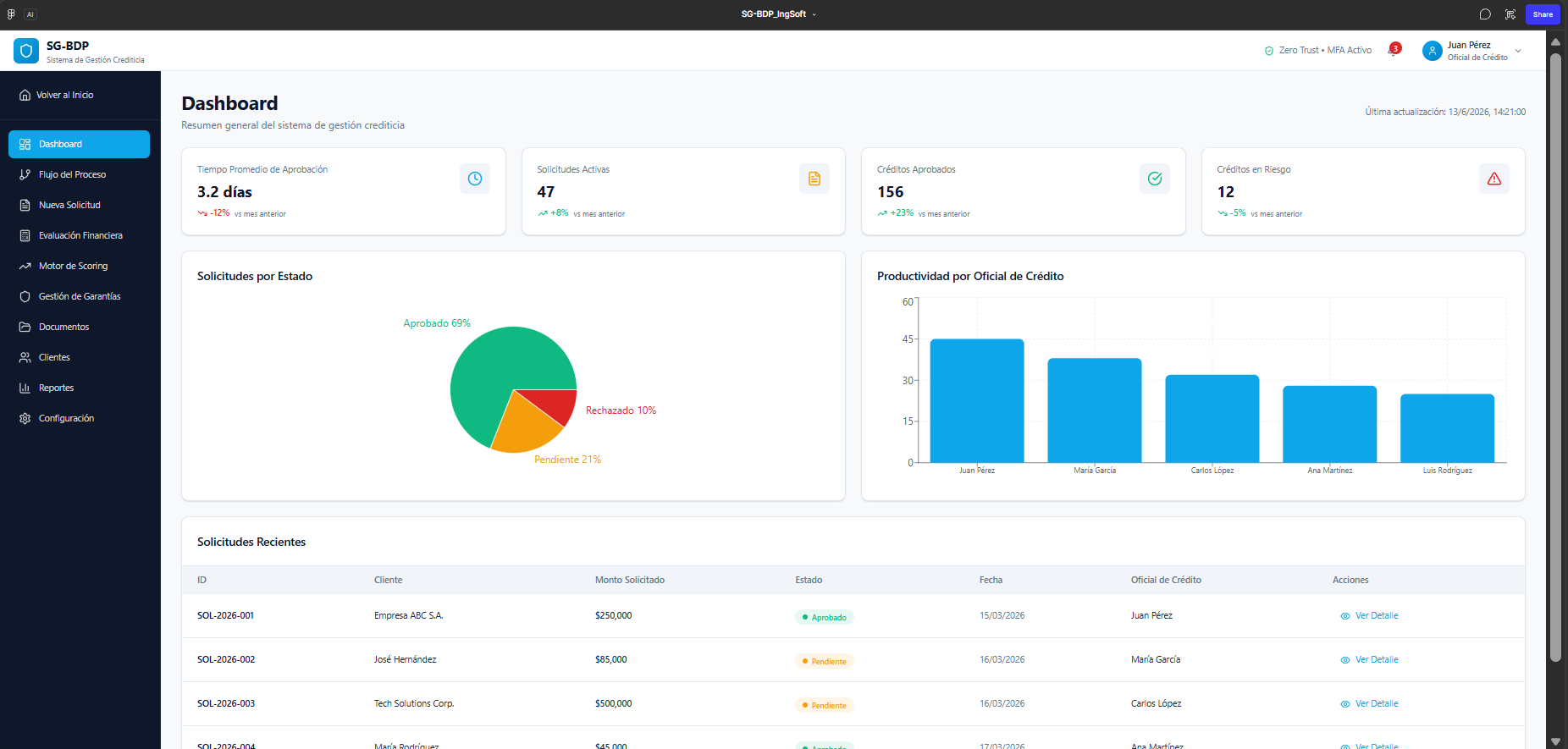
Figura 1. Estructura del Portal Administrativo (Dashboard).

3.2. Portal Cliente
Navegación por pestañas: Mis Solicitudes, Mis Créditos, Documentos.
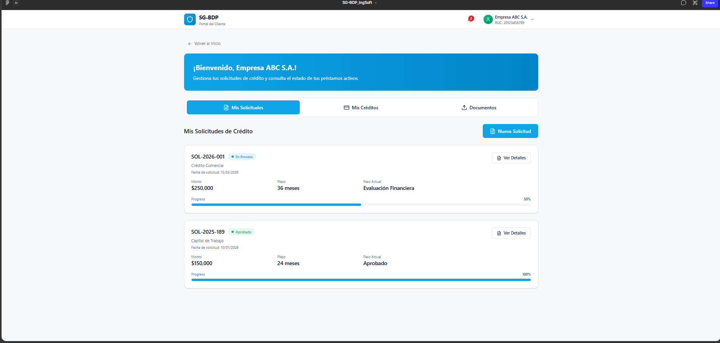
Figura 2. Estructura del Portal Cliente.

4. Componentes de Interfaz

Componente | Uso
Tarjetas KPI | Indicadores resumidos en dashboards.
Tablas | Listados de solicitudes, clientes y documentos.
Gráficos | Distribución por estado, productividad, tendencias.
Indicador de pasos | Seguimiento del flujo de 6 etapas.
Formularios | Captura de datos de solicitud y evaluación.
Badges de estado | Aprobado / pendiente / rechazado.
Botones | Primarios (acción) y secundarios (apoyo).

5. Diseño Responsivo

Las interfaces se adaptan a escritorio, tablet y móvil, reorganizando los componentes según el ancho del dispositivo. Los listados se transforman en tarjetas apiladas y el menú lateral se colapsa en pantallas pequeñas.

